- Uzupełnij tabelkę według wzoru.
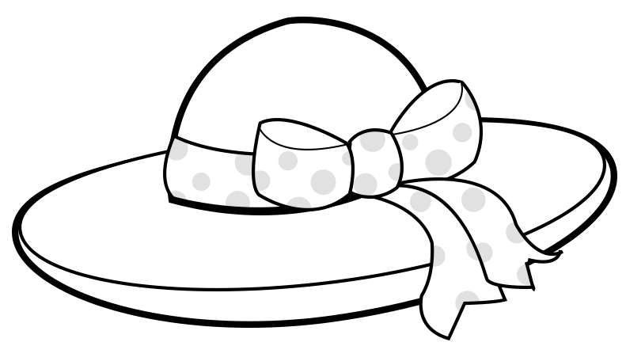
jeden | ta, ten, to | więcej niż jeden | te, ci
kapelusz | ten | kapelusze | te
sałata
pan
syn
balon
małpka
malina
burza
żołnierz
uczeń |  |  | 
zeszyt

- Do podanych wyrazów dobierz po trzy wyrazy opisujące ich cechy.

- kapelusz (jaki?)- czarny, miękki, duży
- sałata (jaka?) 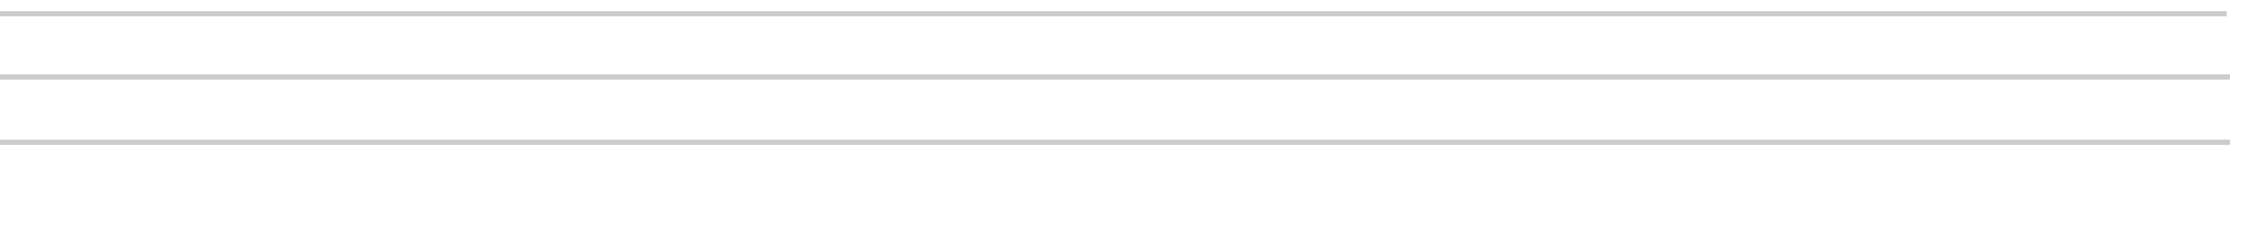
- pan (jaki?)

- syn (jaki?)
- balon (jaki?)
- małpka (jaka?)
- malina (jaka?)
- burza (jaka?)
- żołnierz (jaki?)
- uczeń (jaki?)
- zeszyt (jaki?)

